

**FACULTAD DE CIENCIA, ARTE Y TECNOLOGÍA**

**LICENCIATURA EN ANÁLISIS DE SISTEMAS INFORMÁTICOS**

**DESARROLLO DE APLICACIÓN WEB PARA REGISTRO DE FACILITACIÓN A TURISTAS Y FISCALIZACIÓN DE BUSES TURÍSTICOS EN LAS OFICINAS REGIONALES DE TURISMO DEL PAÍS.**

Ricardo Maciel Bogado

**Encarnación, Paraguay**

**2016**

**TABLA DE CONTENIDO**

Carta-pedido de aprobación de proyecto 3

Planteamiento del Problema 4

Preguntas Específicas de Investigación 4

Objetivos 5

General 5

Específicos 5

Justificación 5

Viabilidad 5

Marco Teórico 7

Identificación de las Variables o Constructos 7

Definición Conceptual de las Variables o Constructos 7

Antecedentes 8

Marco Metodológico 9

Diseño de Investigación 9

Tipo de Investigación 9

Instrumentos y Técnicas de Recolección de Datos 10

Procedimientos de Aplicación de Instrumento 10

Resultados de la Aplicación del Instrumento 10

Delimitación del Alcance del Software 10

Metodología de Desarrollo de Software 11

Herramientas y Técnicas de Implementación del Software 11

Cronograma de Actividades 13

Presupuesto tentativo de la investigación 15

Bibliografía general 16

Anexo 17

# Carta-pedido de aprobación de proyecto

Encarnación 12 de Abril de 2016.-

Sra.

**MSc. Karina Maidana**

Directora de la carrera Análisis de Sistemas Informáticos

Universidad Autónoma de Encarnación

Presente

Me dirijo a Usted con el objeto de solicitar la aprobación del título tentativo de la Tesis “**DESARROLLO DE APLICACIÓN WEB PARA REGISTRO DE FACILITACIÓN A TURISTAS Y FISCALIZACIÓN DE BUSES TURÍSTICOS EN LAS OFICINAS REGIONALES DE TURISMO DEL PAÍS**”, para obtener el título de Licenciatura en Análisis de Sistemas Informáticos.

La investigación que se desarrollará consistirá en desarrollar una aplicación web para el registro de la facilitación a los turistas que ingresan al país y la fiscalización de los buses turísticos con destino al extranjero que están habilitados por la Secretaria Nacional de Turismo.

La elección del tema es debido a que el mecanismo de registro utilizado actualmente es la menos eficiente y es necesario agilizar los procesos de registro y organización de la información.

En la espera de una respuesta favorable a la petición, me despido de Usted con mi consideración más distinguida.

------------------------------------ ------------------------------

Ricardo Maciel Bogado

0973506058

Tutor

[rmacielb3@gmail.com](mailto:rmacielb3@gmail.com)

# 

**DESARROLLO DE APLICACIÓN WEB PARA REGISTRO DE FACILITACIÓN A TURISTAS Y FISCALIZACIÓN DE BUSES TURÍSTICOS EN LAS OFICINAS REGIONALES DE TURISMO DEL PAÍS.**

# Planteamiento del Problema

Las Oficinas Regionales de Turismo pertenecientes a la Secretaria Nacional de Turismo son visitadas por grandes cantidades de turistas que ingresan al país diariamente, sean mediante agencias de viajes o vehículos particulares, ésta institución registra diariamente las facilitaciones a éstos turistas y las fiscalizaciones a los buses turísticos. El método utilizado para el registro de los mismos no son eficientes, porque actualmente el mismo es totalmente manual mediante la herramienta Microsoft Excel, el cual trae como consecuencia la posibilidad de pérdida de la información por los errores manuales o pérdidas de archivos y la alta inversión de tiempo en la realización del procesamiento de los datos y esto debido a que no se apoyan en el uso de herramientas tecnológicas.

Actualmente la institución, no cuenta con un sistema informático que les facilite agilizar los procesos de registro de las actividades mencionadas, causa de ello es la pérdida de credibilidad en los resultados que presentan, lo que lleva a preguntarme: ¿Es posible el desarrollo de una aplicación web para optimizar el proceso de registro de la facilitación a los turistas y la fiscalización de los buses turísticos?

## Preguntas Específicas de Investigación

¿Cómo se lleva a cabo el proceso de registro de la facilitación a los turistas y de la fiscalización de los buses turísticos en las Oficinas Regionales de Turismo del país? ¿Cuáles son los procedimientos utilizados para la fiscalización de los buses turísticos en esta institución? ¿Qué componentes deben ser tomados en cuenta para llevar a cabo el diseño de un Sistema de Registro de la Facilitación a los Turistas y Fiscalización de los Buses Turísticos? ¿Cuáles son las estrategias empleadas para la unificación de la información obtenida en la misma institución? ¿Cómo automatizar la generación de reportes diaria, mensual y anual de los registros almacenados?

## Objetivos

General. Diseñar, desarrollar e implementar una aplicación web para el Registro de la Facilitación a los Turistas y Fiscalización de Buses Turísticos en las Oficinas Regionales de Turismo del país.

Específicos. Describir el proceso del registro de la facilitación a los turistas y de la fiscalización de los buses turísticos en las Oficinas Regionales de Turismo del país. Caracterizar los procedimientos para la fiscalización de los buses turísticos en dicha institución. Establecer cuáles deben ser los componentes a considerar para el diseño de un Sistema de Registro de Facilitación a los Turistas y Fiscalización de los Buses Turísticos. Examinar las estrategias empleadas para la unificación de la información obtenida en todas las Oficinas Regionales de Turismo del país. Definir un método eficaz para la generación automática de reportes diaria, mensual y anual.

## Justificación

Hoy en día el procedimiento que se lleva a cabo para el envió a la Oficina Central de la Secretaria Nacional de Turismo, de los reportes mensuales de todos los registros de la facilitación y fiscalización turística, presentan una serie de problemas, ya que los archivos Excel pueden ser dañados, alterados o eliminados, perdiendo fácilmente su contenido.

La información existente en las planillas no se puede usar en ninguna otra aplicación, tampoco es posible obtener reportes de manera automática sobre sus datos.

Por lo tanto es necesario contar con una herramienta web que sea amigable, intuitiva, dinámica y permita la multiplataforma, para evitar en gran parte los problemas mencionados.

Es por ello que la aplicación web facilitara a los empleados de todas las Oficinas Regionales de turismo del país realizar sus tareas diarias almacenando los datos en forma segura y organizada, de igual manera permitirá obtener los informes necesarios de manera automática.

## Viabilidad

Para la **viabilidad técnica** se presentan las restricciones en hardware y software con miras a la construcción de la solución planteada, así como su disponibilidad. Con la salvedad del software de ofimática para labores documentarias, las restricciones técnicas identificadas son las siguientes:

* Disponibilidad del equipo de cómputo/servidor para albergar a la base de datos y para la utilización como servidor de Aplicaciones Web (Microsoft Azure).
* Disponibilidad de equipo cómputo para las labores de análisis, diseño, construcción y pruebas.
* Sistema administrador de bases de datos de libre distribución con capacidad para soportar múltiples conexiones.
* El lenguaje de programación y sus características para la construcción bajo el paradigma orientado a objetos.

Este proyecto es técnicamente viable porque todas las Oficinas afectadas cuentan con todos los requisitos citados.

Por medio de la **viabilidad operativa**, se determinó la aceptación de la aplicación por parte de las entidades o usuarios involucrados en el desarrollo del proyecto. Los parámetros evaluados en la viabilidad operativa del proyecto fueron:

Aceptación del sistema por parte de los usuarios: El director y los funcionarios de la institución opinaron que la implementación de la aplicación beneficiará grandemente a la institución y les ayudara a facilitar su trabajo y a realizar las actividades de forma más eficiente, por tal motivo están con la disponibilidad de adaptarse a la nueva forma de operar.

Personal con conocimientos informáticos para poder hacer uso del sistema una vez instalado: Todo el personal en la institución cuentan con los conocimientos básicos de informática, por lo que permitirían un mejor desarrollo en la capacitación, manifestando su disponibilidad para aprender a utilizar un nuevo software ya que incrementarán sus conocimientos informáticos y les ayudará a realizar sus procesos de forma más eficaz y eficiente.

El proyecto es viable operativamente porque el personal que labora en la institución cuenta con los conocimientos necesarios en el área de informática, lo cual es de gran beneficio ya que facilita el manejo de la aplicación. También el personal de la institución mostró la disposición de aprender a utilizar nuevas herramientas que les ayuden a realizar sus procesos de forma más rápida y eficiente, ya que un nuevo sistema pondrá a la institución en una posición innovadora ante las demás instituciones.

# Marco Teórico

## Identificación de las Variables o Constructos

Facilitación a turistas.

Fiscalización de buses turísticos.

Oficina Regional de Turismo.

Secretaria Nacional de Turismo.

Aplicación Web.

## Definición Conceptual de las Variables o Constructos

Facilitación a turistas: Proveer información actualizada a los turistas y visitantes en general, para el acceso, facilidad en los trámites administrativos migratorios, informar las normativas legales vigentes, el desplazamiento, estadía y la salida del país.

Fiscalización de buses turísticos: Controlar las certificaciones que son emitidas por la SENATUR en el país, a las empresas de transporte turístico de pasajeros.

Oficina Regional de Turismo: Una oficina de turismo, oficina de información turística o centro de información turística es la organización encargada de proveer información a los turistas potenciales y turistas que visitan un determinado lugar con el fin de facilitar su decisión de viajar, facilitar su estadía y disminuir el riesgo de experiencias negativas durante su viaje, influyendo positivamente en la imagen del destino turístico. La oficina de turismo suele ser de carácter público y sin fines de lucro, dependiente de organismos públicos con el fin de mantener la neutralidad y calidad de la información, sin sesgamientos comerciales.

Secretaria Nacional de Turismo: La Secretaria Nacional de Turismo o SENATUR es la Institución rectora de las políticas turísticas del Paraguay, regida por la Ley 2828/05 cuyo objeto es regular la orientación, facilitación, el fomento, la coordinación y control de las actividades turísticas del país, para el desarrollo socio-económico como factor fundamental, en total concordancia con el medio ambiente y la cultura.

Aplicación Web: En la ingeniería de software se denomina aplicación web a aquellas herramientas que los usuarios pueden utilizar accediendo a un servidor web a través de Internet o de una intranet mediante un navegador. En otras palabras, es una aplicación software que se codifica en un lenguaje soportado por los navegadores web en la que se confía la ejecución al navegador.

## Antecedentes

Se revisaron diversas fuentes referentes a la Facilitación y Fiscalización Turística, pudiéndose concluir en cuanto al objetivo de este proyecto, no hay otros proyectos similares.

# Marco Metodológico

## Diseño de Investigación

Durante el proceso de investigación para la recolección de datos, se prestará principal atención a las fuentes bibliográficas referentes al lenguaje de programación, como ser guías de programación, tutoriales, foros, entre otros.

## Tipo de Investigación

En relación a los estudios descriptivos, Hernández, Fernández y Baptista (2000), señalan lo siguiente: “este tipo de estudio se aboca a medir y expresar la forma como se comportan determinadas variables en un contexto específico" (p. 89).

La investigación también se ubica dentro de los esquemas de los estudios de tipo proyectivo o proyectos factibles, los cuales, de acuerdo con Sierra Bravo (2004), tienen como propósito “plantear alternativas concretas de solución ante una problemática detectada en la investigación, a través de planes, proyectos, líneas de acción, manuales de trabajo, procedimientos y sistemas operativos” (p. 54).

En el caso de la presente investigación, se trata no sólo de ofrecer un diagnóstico acerca de las actividades que se realizan en la institución, sino también de generar alternativas de solución que se expresarán a través de un Sistema de Registro de Facilitación y Fiscalización Turística.

## Instrumentos y Técnicas de Recolección de Datos

Para la investigación aplicativa que se implementará en el desarrollo del trabajo, la técnica seleccionada fue la encuesta, y como instrumento para la ejecución de la técnica referida se utilizó el cuestionario, a través de la cual se pudo conocer la aceptación de los funcionarios antes y después de haber sido implementado el Sistema Informático en todas las Oficinas Regionales de Turismo del País, y cómo se percibe el proceso de registro de Facilitación y Fiscalización Turística, así como el grado de confianza una vez implementado el sistema.

## Procedimientos de Aplicación de Instrumento

Durante la recolección de datos, se utilizará los datos obtenidos por la encuesta, estos estarán supervisados por el profesor guía de la materia de Metodología de la Investigación.

## Resultados de la Aplicación del Instrumento

Los resultados obtenidos indican que los procesos de registro de facilitación y fiscalización serán más efectivos y seguros.

## Delimitación del Alcance del Software

* La aplicación a desarrollar correrá en el navegador web, y estará optimizado para Chrome y Firefox.
* Contará con los siguientes módulos:
  + Administrador (Oficinas, Países, Ciudades, Funcionarios, Empresas).
  + Panel de Control (Dashboard).
  + **Facilitación.**
  + **Fiscalización.**
  + Notificaciones.
  + Estadísticas.
  + Informes.
  + Configuración.
* Las funcionalidades principales del sistema serán el registro de la facilitación y la fiscalización.
* No se registrará ningún dato del turista.
* Las funcionalidades no están adaptadas a las otras actividades que se ejecutan dentro de la Secretaria Nacional de Turismo.
* El sistema no contemplará inventarios de ningún tipo.
* En el módulo Fiscalización solo no contemplará ningún tipo de sanciones a las notificaciones a los buses en el caso de irregularidades.
* Los informes se exportaran en formato Pdf y Excel.

## Metodología de Desarrollo de Software

Para el desarrollo del sistema se utilizará la metodología de trabajo SCRUM, lo cual nos permite presentar iterativamente el progreso del proyecto y poder realizar en ciertos casos cambios en el sistema para que este cumpla con todos los requerimientos.

## Herramientas y Técnicas de Implementación del Software

**Visual Studio**

Es un IDE o entorno de desarrollo integrado, es decir, un conjunto de herramientas de desarrollo para la generación de aplicaciones Web ASP.NET, Servicios Web XML, aplicaciones de escritorio y aplicaciones móviles. Visual Studio incluye .NET Framework, necesario para desarrollar aplicaciones en .NET, y proporciona un servidor Web que nos permite probar nuestra aplicación durante el desarrollo. Entre las características de Visual Studio, destaca la de permitir utilizar la sintaxis de otros lenguajes de programación, como C/C++, Visual Basic, C#, Java o Python.

**ASP.NET**

Microsoft ASP.NET es un conjunto de tecnologías de desarrollo de aplicaciones Web que permite a los programadores crear sitios Web dinámicos, aplicaciones Web y servicios Web XML. ASP.NET surgió en enero de 2002 de la mano de la versión 1.0 de .NET Framework, siendo la tecnología sucesora de la anterior Active Server Pages (ASP). ASP.NET permite a los programadores escribir código usando cualquier lenguaje de los admitidos por .NET Framework debido a que está construido sobre el Common Language Runtime. Common Language Runtime es la implementación de un estándar llamado Common Language Infrastructure o CLI de Microsoft.

**Lenguaje C Sharp (C#)**

Es un lenguaje de programación orientado a objetos desarrollado y estandarizado por Microsoft como parte de su plataforma .NET.

**Entity Framework (EF)**

Es una tecnología desarrollada por Microsoft, que genera un conjunto de objetos que están directamente ligados a una Base de Datos, permitiendo a los desarrolladores manejar dichos objetos en lugar de utilizar lenguaje SQL contra la Base de Datos.

**GitHub**

Es una plataforma de desarrollo colaborativo de software para alojar proyectos utilizando el sistema de control de versiones Git.

**SmartGit**

Es un software que facilita el acceso a los repositorios GIT en forma visual.

**ZenHub**

Es una plataforma de gestión de proyectos que se integra directamente a la interfaz de GitHub.

**IIS (Internet Information Services)**

Es un conjunto de servicios para servidores usando Microsoft Windows. Es especialmente usado en servidores web, que actualmente es el segundo más popular sistema de servidor web.

**Bootstrap**

Es un framework CSS desarrollado inicialmente por Twitter que permite dar forma a un sitio web mediante librerías CSS que incluyen tipografías, botones, cuadros, menús y otros elementos que pueden ser utilizados en cualquier sitio web.

**SQL Server**

Microsoft SQL Server es un sistema de manejo de bases de datos del modelo relacional, desarrollado por la empresa Microsoft.

**JQuery**

Es considerado un Framework de JavaScript, o ambiente de desarrollo. Lo que no es más que un conjunto de utilidades las cuales no necesitan ser programadas, de hecho ya fueron programadas, probadas y podemos utilizarlas de una manera muy simplificada.

**Datatables**

Es un plugin de JQuery para el manejo de tablas.

**RazorPDF**

Es un plugin para la generación de un archivo PDF.

**EasyAutocomplete**

Es un plugin jQuery que permite el autocompletado de formularios

# Cronograma de Actividades

|  |  |  |  |  |  |  |  |  |  |  |  |  |  |  |  |  |  |  |  |  |  |  |  |  |
| --- | --- | --- | --- | --- | --- | --- | --- | --- | --- | --- | --- | --- | --- | --- | --- | --- | --- | --- | --- | --- | --- | --- | --- | --- |
| Actividades |  | Marzo | | | Abril | | | | Mayo | |  | | Junio | | | | Julio | | | | Agosto | | | |
| Revisión de Bibliografía Básica |  |  |  |  |  |  |  |  |  |  |  |  |  |  |  |  |  |  |  |  |  |  |  |  |
| Elaboración del Marco Teórico |  |  |  |  |  |  |  |  |  |  |  |  |  |  |  |  |  |  |  |  |  |  |  |  |
| Elaboración de los requisitos del sistema. |  |  |  |  |  |  |  |  |  |  |  |  |  |  |  |  |  |  |  |  |  |  |  |  |
| Elaboración de la propuesta de implementación del sistema. |  |  |  |  |  |  |  |  |  |  |  |  |  |  |  |  |  |  |  |  |  |  |  |  |
| Implementación del sistema. |  |  |  |  |  |  |  |  |  |  |  |  |  |  |  |  |  |  |  |  |  |  |  |  |
| Elaboración de pruebas al sistema. |  |  |  |  |  |  |  |  |  |  |  |  |  |  |  |  |  |  |  |  |  |  |  |  |
| Corrección de errores del sistema. |  |  |  |  |  |  |  |  |  |  |  |  |  |  |  |  |  |  |  |  |  |  |  |  |
| Documentación del sistema en libro de Tesis. |  |  |  |  |  |  |  |  |  |  |  |  |  |  |  |  |  |  |  |  |  |  |  |  |
| Presentación final del libro Tesis |  |  |  |  |  |  |  |  |  |  |  |  |  |  |  |  |  |  |  |  |  |  |  |  |
| Correcciones al libro Tesis |  |  |  |  |  |  |  |  |  |  |  |  |  |  |  |  |  |  |  |  |  |  |  |  |
| Presentación final del libro Tesis |  |  |  |  |  |  |  |  |  |  |  |  |  |  |  |  |  |  |  |  |  |  |  |  |
| Defensa de Tesis |  |  |  |  |  |  |  |  |  |  |  |  |  |  |  |  |  |  |  |  |  |  |  |  |

# Presupuesto tentativo de la investigación

|  |  |  |
| --- | --- | --- |
| **Ítem** | | **Monto** |
| **A. Movilidad e investigación** | | |
|  | Transporte | 500.000 |
|  | Viático | 300.000 |
|  | Alojamiento | 600.000 |
| **B. Materiales** | | |
|  | Papelería | 20.000 |
| **Total del proyecto** | | Gs. 1.420.000 |

# Bibliografía general

Presentar, en orden alfabético ascendente (a-z), la bibliografía –ya especificada en el marco teórico del proyecto– más las fuentes de metodología.

Sampieri, R. H. (2010). Retrieved from Metodologia de la Investigación,5ta Edición PDF:

https://www.u-cursos.cl/fau/2013/2/DGH-406/1/foro/r/Metodologia_de_la_investigacion,_5ta_Edicion_-_Sampieri.pdf

Hernández, R.; Fernández, C. y Baptista, P. (2000). ***Metodología de la Investigación***. México: McGraw-Hill.

ALARCÓN AGUÍN, José. Curso de Desarrollo Web con Visual Studio 2005 y Visual Studio 2008. [En línea] Madrid: Microsoft Corporation, 28 de Julio de 2006 [Consulta: Noviembre-Diciembre 2008]

Sierra Bravo, R. (2004). ***Métodos de Investigación***. México: Interamericana.

Chazel, F.; Boudon, R. y Lazarsfeld, P. (2001). ***Metodología de las Ciencias Sociales***. Barcelona, España: Laia.

# 

# Anexo

Mockup.

Iniciar Sesión

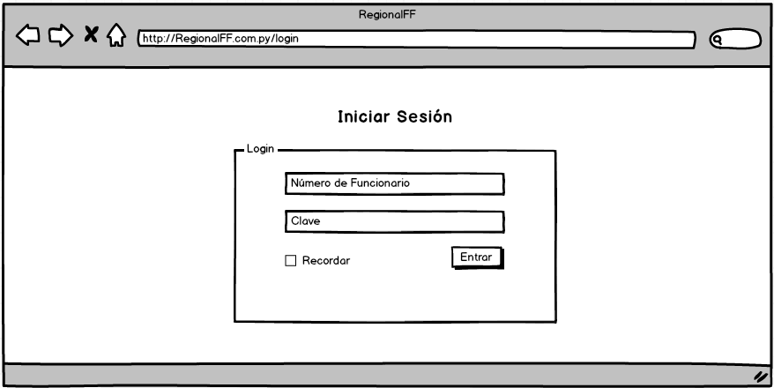

Registro – Facilitación

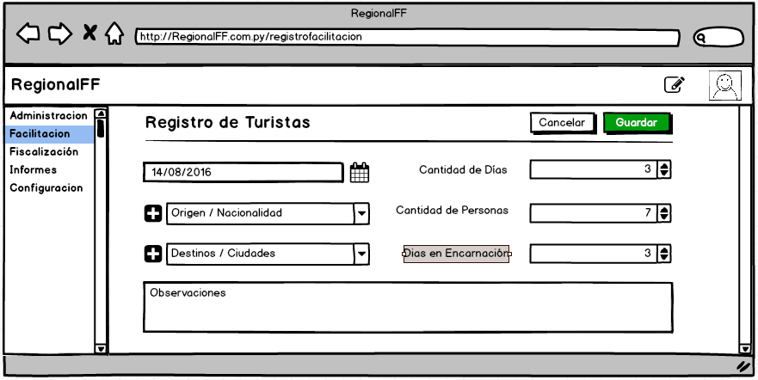

Listado – Facilitación

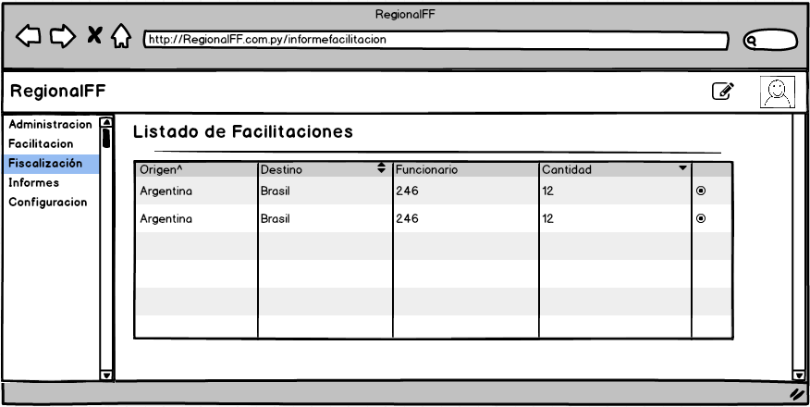

Registro – Fiscalización

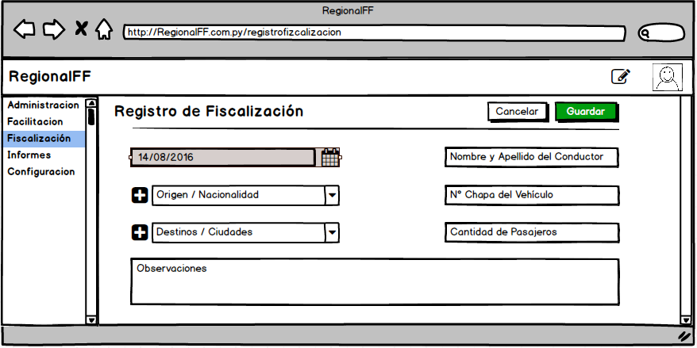

Informe – Fiscalización

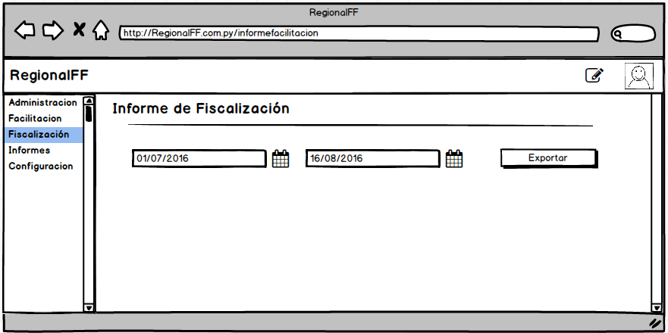

Presentar el Instrumento de Recolección de Datos.